Mitsubishi Electric HVRF-System Kanaleinbaugerät PEFY-WP

Mitsubishi Electric Europe B.V.

Eigenschaften

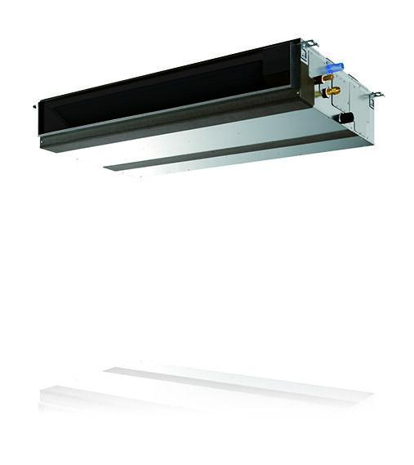

Einbau/Montage/Aufstellung

Zwischendeckeneinbau

Frequenz

50/60 Hz

Wirkprinzip

kühlen und heizen

Anschlussspannung (V)

220,00 - 240,00

Anzahl der Phasen

1,00

Aufgenommene Kühlleistung (W)

70,00 - 360,00

Aufgenommene Leistung Heizen (W)

50,00 - 340,00

Betriebsstrom (A)

0,44 - 2,10

Breite des Innengerätes (m)

0,70 - 1,60

Gewicht (kg)

21,00 - 42,00

Heizleistung (W)

2.500,00 - 16.000,00

Höhe des Innengerätes (m)

0,25

Kühlleistung (W)

2.200,00 - 14.000,00

Schalldruckniveau hoch (dB (A))

29,00 - 40,00

Schalldruckniveau niedrig (dB (A))

23,00 - 32,00

Tiefe des Innengerätes (m)

0,73